ДЕПАРТАМЕНТ ПО АРХИВАМ И ДЕЛОПРОИЗВОДСТВУ МИНИСТЕРСТВА ЮСТИЦИИ РЕСПУБЛИКИ БЕЛАРУСЬ

УТВЕРЖДЕНО
Приказ директора Департамента по архивам
и делопроизводству
Министерства юстиции Республики Беларусь
14.10.2015 №37

Рабочая инструкция
по работе с программным модулем
«Научно-справочный аппарат. Версия 2.0»
Автоматизированной информационной системы государственного архива

СОГЛАСОВАНО
Протокол Центральной экспертно-
методической комиссии Департамента
по архивам и делопроизводству
Министерства юстиции
Республики Беларусь
07.10.2015 №4

МИНСК, 2015

Список сокращений 3
Введение 3
1. Порядок работы с систематическим каталогом. ЕКДИ НАФ как основа построения систематического каталога. Особенности тематической каталожной карточки 3
2. Порядок работы с тематическим каталогом. Разновидности тематического каталога 3
2.1. Использование названий рубрик ЕКДИ НАФ при формировании рубрикатора тематического каталога 3
2.2. Примеры построения рубрикатора тематического каталога 3
3. Порядок работы с предметным каталогом. Разновидности предметных каталогов 3
3.1. Примеры построения рубрикатора предметного каталога 3
3.2. Порядок работы с именным каталогом 3
3.3. Особенности заполнения поля Номера листовна панели Номера листов и заголовок документа 3
4. Заполнение поля «Место события» и построение справочника административно-территориального деления 3
Рекомендуемая нормативно-методическая литература 3

Список сокращений
АИС архива – изделие «Автоматизированная информационная система государственного архива. Версия 1.3»
АИС сводная – изделие «Сводная автоматизированная информационная система государственных архивов»
ЕКДИ НАФ – Единый классификатор документной информации Национального архивного фонда Республики Беларусь
госархив – государственный архив
ИПС – информационно-поисковая система
КАТД – каталог административно-территориального деления
КИГУ – каталог по истории государственных учреждений
ПМ НСА – программный модуль «Научно-справочный аппарат. Версия 2.0»
СОДД НАФ – Система открытого доступа к документам Национального архивного фонда Республики Беларусь
ФОДД – функция ПМ НСА «Фонд, опись, дело, документ»
ЦЭК – центральная экспертная комиссия

Введение
Активная автоматизация направлений основной деятельности госархивов и использование программных средств создания современных ИПС, а также интеграция их в единое информационное пространство основаны на использовании новейших информационных технологий, международных стандартов и классификаторов, а также разработке собственных отраслевых классификаторов (ЕКДИ НАФ [1], классификатор архивов, словарь ключевых слов и др.).
Совокупность различных традиционных каталогов служит основой для разработки электронных каталогов госархивов и составляет с ними единую информационно-поисковую систему. Качественное распределение архивной документной информации, выполняемое при создании и наполнении научно-справочного аппарата, определяет потенциал поисковой системы и эффективность разрабатываемых справочно-информационных средств.
Электронный каталог госархива– это информационная система, которая содержит сведения о составе и содержании архивных документов и включаетпоисковые данные, название дела и документа, краткое содержание документов, крайние даты, место события.
Электронные и традиционные каталоги создаются на единой научно-методической основе.
Основой эффективного поиска является четкое распределение информации об архивных документах по различным видам электронных каталогов (систематическому, тематическому, предметному и именному).
Виды электронных каталогов, разрабатываемые посредством ПМ НСА, определяются на начальном этапе работы, исходя из существующей в госархиве системы каталогов. Функционально установлена связь между поисковыми данными каталогов ПМ НСА.Так,при создании каталожной карточки в любом из каталогов, поисковые данные: номер и название фонда, номер и название описи, номер и заголовок дела, крайние даты дела, заголовок документа и даты документа автоматически отображаются во всех каталогах. Создание электронной каталожной карточкив ПМ НСА контролируется непосредственно работником, вводящим информацию.Программными средствами обеспечивается наличие выпадающих списковпоисковых данных, что позволяетисключить повторный ввод данных и, соответственно, обеспечивает оперативный поиск в базе данных.
Работа по ведению любого электронного каталога начинается с создания электронного рубрикатора (схемы систематизации документной информации). Для электронного систематического каталога рубрикатором является ЕКДИ НАФ [1], на основе которого должны создаватьсятакже путеводители, обзоры, указатели.
Вопросы использования ЕКДИ НАФ подробно изложены в методических рекомендациях по его применению [2]. Порядок работы со структурой ЕКДИ НАФ установлен регламентом [3], согласно которому ведение ЕКДИ НАФ осуществляется централизованно, а внесение изменений и дополнений в его структуру происходит на основании предложений государственных архивных учреждений. Актуальная версия ЕКДИ НАФ в обязательном порядке импортируется всеми государственными архивными учреждениями в АИС архива [3].
Описательные статьи электронных карточек систематического, тематических, предметных и именного (разновидности предметного) каталогов создаются в соответствии с Правилами работы государственных архивов [5], [6], [7], [8]. В целях уточнения сведений целесообразно использовать различные энциклопедические издания, толковые словари [9], специальную литературу. Для поиска необходимой информации допускается использование данных, размещенных на официальных Интернет-ресурсах.
Следует подчеркнуть, что актуальность, достоверность и полнота информации в базе данных АИС архива и связанных с ней информационных системах (АИС сводной, СОДД НАФ) определяетсякачеством заполнения полей во всехпрограммных модулях,всвязис чемна него следует обратить особое внимание.
По итогам каждого этапа работы с любым электронным каталогом в АИС архива автоматически формируется отчетная информация о проделанной работе. Раздельный подсчет введенных карточек и закаталогизированных дел по каждому виду каталога за любой заданный период обеспечивает функция раздельного учета каталогизации документов отдельно по каждому виду каталогов.
Настоящая рабочая инструкция предназначена для описания ряда особенностей технологии создания и функционирования электронной системы каталогов к документам, находящимся на постоянном хранении в госархивах, и является дополнением к обязательному для изучения и использования в практической работе Руководству пользователя ПМ «НСА. Версия 2.0» [8] и Методическим рекомендациям по применению ЕКДИ НАФ [2].

1. Порядок работы с систематическим каталогом. ЕКДИ НАФкак основа построения систематического каталога. Особенности тематической каталожной карточки
Систематический каталог – это межфондовый архивный справочник о составе и содержании документов и фондов, в котором информация классифицирована по отраслям знаний и направлениям деятельности общества.
В зависимости от состояния каталогов и сложившейся потребности в поиске информации выделяются следующие виды работы по построению систематических каталогов:
- регламентированныйобщий и частичный перевод традиционных систематических каталогов в электронный вид;
- выполнение текущей каталогизации на основе дифференцированного подхода;
- плановое совершенствование систематических каталогов.
Определение очередности и планирования работ по вводу информации в базу данных АИС архива посредством ПМ НСА необходимо начинатьс анализа состава традиционного каталога и определения отделов, карточные массивы которых требуют первоочередного перевода в электронный вид.
В первую очередь, переводу в электронный каталог должнаподвергаться информация, отвечающая следующим критериям:
  - востребованности – то есть высокому интенсивномууровню использования;
  - совершенствования – необходимости уточнения внутренней систематизации карточек из-за существенных трудностей поиска информации в каталоге;
  - уровня разработки –объемупредставленных в каталоге карточек.
На основе анализа массива каталожных карточек, подлежащих переводу в электронный каталог, информацияраспределяетсясоответственно рубрикам ЕКДИ НАФ.
В ходе работы по переводутрадиционных систематических каталогов в электронный вид каталожные карточки могут быть отнесены к другим рубрикам с присвоением соответствующего индекса.
Традиционные каталожные карточки, с неверными сведениями и поисковыми данными, либо неправильно оформленные, не подлежат переводу в электронный вид до их уточнения.
Перевод традиционных систематических каталоговв электронный вид целесообразно совместить с совершенствованиемсистематического каталога. Однородная информация и дублирующиекарточкинаходятся, как правило, в составе рубрик с большим информационным наполнением.
Построение современной системы поисковых средств госархивов на основе отраслевой схемы ЕКДИ НАФ нормативно закреплено приказом директора Департамента от 05.03.2012 № 8 [10].
ЕКДИ НАФ устанавливает и закрепляет единый для всех госархивов Республики Беларусь систематизированный перечень наименований и индексов объектов и классификационных группировок (в зависимости от глубины детализации: от четвертого до седьмого уровня деления), в которые госархивы не имеют право самостоятельно вносить какие-либо изменения.
Понятия нижестоящих уровней, разработанные, исходя из состава документов госархива, ине нарушающие принятую структуру ЕКДИ НАФ, представляются на рассмотрение в Департамент для обсуждения на заседаниях рабочей группы[11].
Главная и Основная таблицыЕКДИ НАФ позволяют в полной мере раскрыть состав и содержание архивных фондов, описать документы, находящиеся в госархиве на постоянном хранении.
При разработке информационной научно-справочной среды госархива отделы Основной таблицы позволяют использовать в работе по каталогизации понятия глубиной до седьмого уровня деления информации.
Большей точности в описании документной информации позволяют добиться четыре таблицы определителей: определители аспекта; определители групп населения; определители языка; определители места.
Общее качество всей работы и эффективность результатов поиска определяет распределение архивной документной информации по отделам рубрикатора – ЕКДИ НАФ.
Создание электронной карточки систематического каталога начинается с подробного и детального анализа документной информации о конкретных событиях и фактах, содержащейся в документах, и отнесения ее к рубрикам ЕКДИ НАФ.
В процессе подготовки к индексации документной информации необходимо изучить состав документов фонда, содержание единицы хранения, раскрыть все аббревиатуры, разделить на составные понятия название фонда, заголовок единицы хранения и определить в них главное понятие. Применять индексы необходимо максимально точно, в соответствии с содержанием информации в документе.
Например:
Проектная документация, разработанная ВНИИТИМЖ для строительства механического завода в г. Жлобине.
ВНИИТИМЖ – «Всесоюзный научно-исследовательский и технологический институт монтажа, эксплуатации и ремонта машин и оборудования животноводческих и птицеводческих ферм» относится к отраслевым научно-исследовательским проектным институтам, которые разрабатывают проектно-техническую документацию, и соответствует подразделу
29.05.04.01.00.00.00. Проектные институты.
Индексации фондов схожего типа, в которых представлена исключительно проектная документация, наиболее точно соответствует рубрика 19.02.02. Архитектурно-строительное проектирование,
19.10.01.01. Строительство промышленных предприятий.
В то же время,промышленному предприятию, механическомузаводу в г. Жлобине, будет соответствоватьодна из рубрик отдела 18. Промышленность. 18.06.12.01. Производство строительных металлических конструкций и изделий.
Наиболее важные и спорные вопросы о распределении информации между рубриками систематического каталога рекомендуется решать путем обсуждения и согласования на собраниях совещательного или научно-совещательного органа госархива.
Современные архивные поисковые системы основаны на технологии контекстного поиска, который, в дополнении к атрибутивному поиску,позволяет решать задачу получения требуемых данных достаточно быстро, несмотря на необходимость обработкибольшого объема информации. Но нужно понимать, что для получения такого результата потребуется заполнить большое количество описательных статей электронных каталожных карточек.
Для создания электронной карточки систематического каталога необходимо провести работу по отнесению документной информации к рубрикам ЕКДИ НАФ, при этом на экране появится диалоговое окно, содержащее все 39 отделов Главной таблицы (Рис.1).
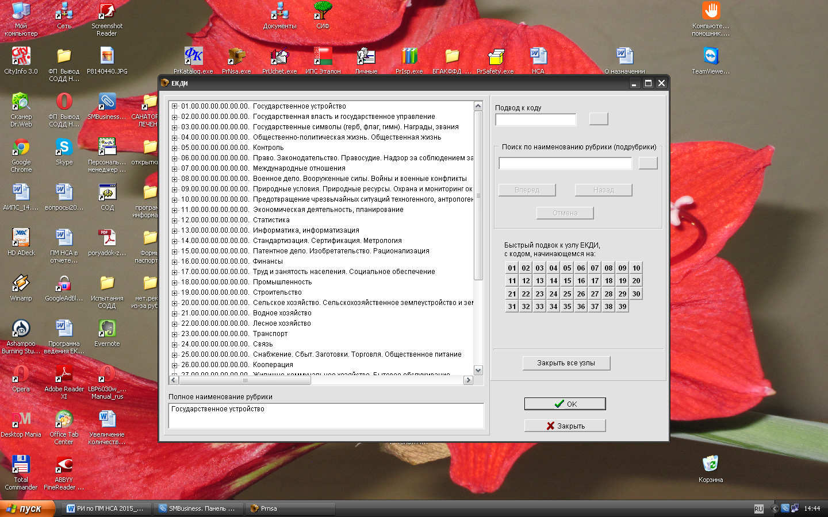
Рис.1

Описательные статьи, вошедшие в электронную карточку систематического каталога следующие (Рис. 2):
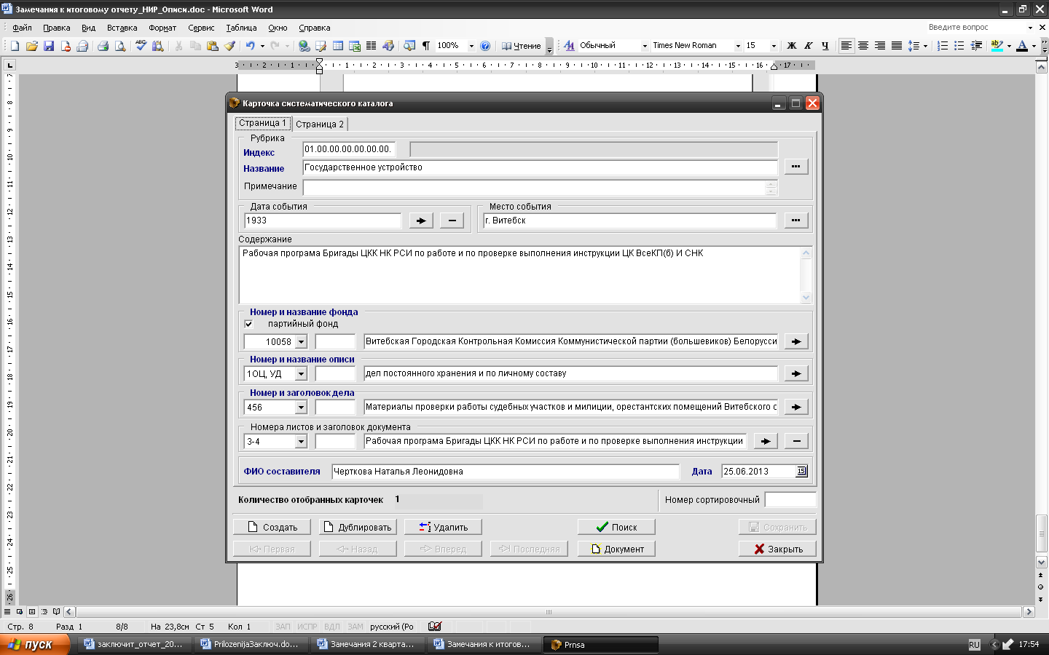
На странице 1: | индекс рубрики ЕКДИ НАФ;
 | название рубрики ЕКДИ НАФ;
 | примечание к рубрике (не активно);
 | дата события;
 | место события;
 | содержание;
 | номер и название фонда;
 | номер и название описи;
 | номер и заголовок дела, крайние даты дела;
 | заголовок документа, даты документа, количество листов;
 | номера листов;
 | ФИО составителя карточки;
 | дата составления.
Рис.2
Кроме этого, описательные статьи каталожной карточки находятся на следующей странице:

На странице 2: | язык документа
 | способ воспроизведения
 | таблица определителей аспектов
 | содержание (режим просмотра)

Наряду с традиционными описательными статьями в карточки систематического каталога введены, в соответствии с международным стандартом архивного описания [12],дополнительные элементы (Рис. 3): название описи, заголовок дела, крайние даты дела, заголовок документа, даты документа, количество листов.
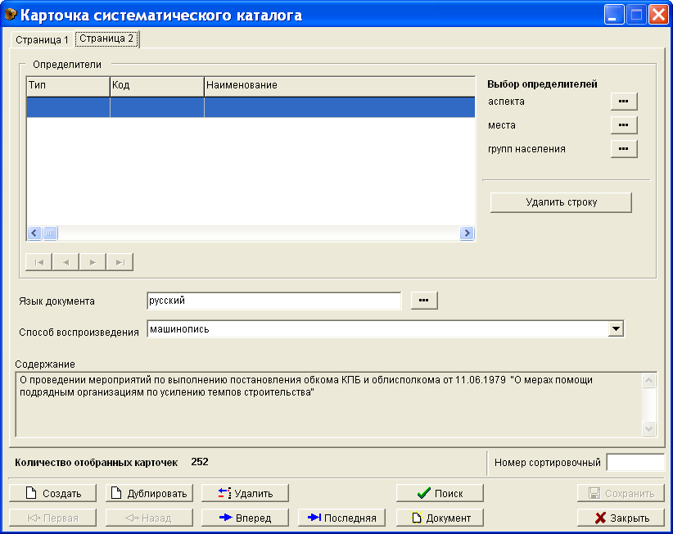
Рис.3

Постоянное пополнение каталога, сложность его классификационной схемы сопряжены с необходимостью выполнения таких видов работ, как уточнение состава и содержания карточных массивов, поисковых данных документов и рубрик каталога, а также их детализация.

2. Порядок работы с тематическим каталогом. Разновидности тематического каталога
Тематический каталог – это межфондовый архивный справочник о составе и содержании документов и фондов, в котором информация по теме (определенной теме, либо смежной тематике) группируется в логической последовательности в соответствии с принятой для данного каталога схемой классификации документной информации.
Создание и ведение в госархивах самостоятельного тематического каталога разрешается только в том случае, если группировка информации в нем ведется по признаку, отсутствующему в систематическом каталоге [5].
Разновидностью тематического каталога является каталог по истории государственных учреждений (КИГУ). Документная информация в нем классифицируется по отраслям, затем по подведомствености, а далее по типу учреждений (заводы, общества, организации, товарищества, управления) в алфавитном порядке, внутри рубрик – по алфавиту их наименований.
Ранее, при создании каталогов КИГУ, в госархивах использовалась Схема единой классификации документной информации в систематических каталогах государственных архивов СССР (советский период). Для индексации документной информации применялись индексы и таблицы аспектов [14].
В настоящее время при создании и ведении КИГУ при помощи ПМ «НСА» первоочередным вопросом является разработка рубрикатора. Основой рубрикатора КИГУ должен выступать ЕКДИ НАФ.
Положительными сторонами создания и ведения КИГУ посредством ПМ «НСА» является:
- возможность принятия ЕКДИ НАФ за основу разработки рубрикатора;
- возможность ввода необходимых рубрик (как общих, так и частных);
- организация оперативного поиска;
- уменьшение времени поиска документной информации.
Потеря КИГУ из системы НСА госархива, в случае его слияния с систематическим каталогом, является негативным фактором.
Еще одной разновидностью тематического каталога является каталог по административно-территориальному делению (КАТД).
Документная информация в каталоге классифицируется по алфавиту административно-территориальных единиц, исторически сложившихся в зоне обслуживания госархива, а внутри –по алфавиту наименований.
При создании и ведении КАТД при помощи ПМ «НСА» основой в разработке рубрикатора должны выступать различные справочники административно-территориального деления. [17-26] Также приветствуется использование справок по административно-территориальному делению районов и списков населенных пунктов, разработанных в госархиве ранее.
Описательные статьи, в отличие от систематического каталога, представлены одной страницей. В электронную карточку тематического каталога вошли следующие описательные статьи (Рис. 4):

индекс рубрики ЕКДИ НАФ;
название рубрики ЕКДИ НАФ;
примечание к рубрике (не активно);
дата события;
место события;
содержание;
номер и название фонда;
номер и название описи;
номер и заголовок дела, крайние даты дела;
заголовок документа, даты документа, количество листов;
номера листов;
ФИО составителя карточки;
дата составления.
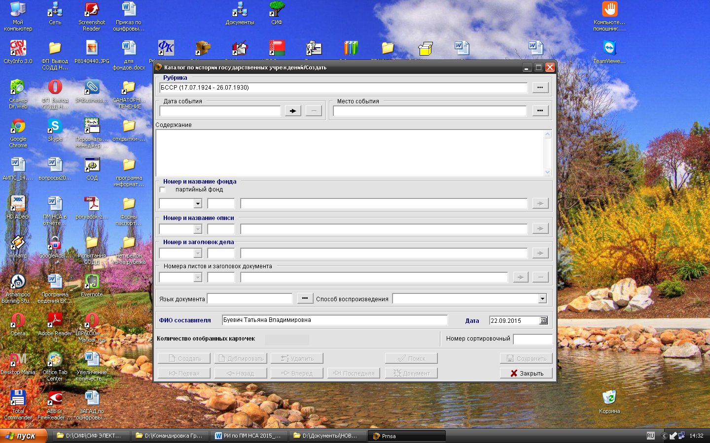
Рис. 4

2.1. Использование названий рубрик ЕКДИ НАФ при формировании рубрикатора тематического каталога
Примерная схема рубрикатора тематического каталога должна быть разработана до ввода каталожных карточек.
Схема ЕКДИ НАФ соответствует группировке предметных понятий, в которых за единицу классификации (отдел) приняты конкретные государственные учреждения либо административно-территориальные единицы деления. Внутри отделов сохраняется принцип «от общего к частному».
Систематизация информации по отделам, подотделам, рубрикам и подрубрикам, группам в схеме полностью представляется до необходимого уровня. Деление по принципу «от общего к частному» не должно противоречить основному принципу распределения рубрик.
Группировка информации в рубрикаторе тематического каталога КИГУ ведется в большинстве случаев по признаку, имеющему схожее понятие в систематическом каталоге. При совпадении названий отделов необходимо использовать терминологию, принятую в ЕКДИ НАФ.
Например:
01. Государственная власть и государственное управление советского и постсоветского периодов.
01.01. Молодечненский областной Совет депутатов.
01.02. Районные Советы депутатов и исполнительные комитеты.
01.03. Городские Советы депутатов и исполнительные комитеты.
01.04. Поселковые Советы депутатов и исполнительные комитеты.
01.05. Сельские Советы депутатов и исполнительные комитеты.
В рубрикаторе тематического каталога следует учесть необходимость ведения отдельных рубрик, как для современных, так и для ранее существовавших отраслей промышленности и сфер деятельности, с сохранением признака группировки основных понятий.
Например:
01. Государственное устройство.
01.01. Избирательные комиссии.
02. Государственная власть и государственное управление периода вхождения территории Западной Белоруссии в состав Польской Республики (1919-1939).
02.01. Воеводское управление.
02.01.01. Виленское воеводское управление Министерства внутренних дел Польской республики.
При работе с тематическими каталогами сохраняется возможность добавления необходимых рубрик.
В АИС архива изначально используется алфавитный принцип сортировки рубрик. Обращаем внимание, что при разработке рубрикатора следует применять сотенный принцип классификации документной информации, являющийся универсальным для классификационных схем и автоматизированных технологий. Данный способможет быть применен при построении рубрикатора не по алфавитному принципу, а в иной последовательности.
В связи с внедрением новых рубрикаторов тематических каталогов КИГУ и КАТД методические и практические вопросы будут возникать неизбежно, и к этому надо быть готовыми. Для уточнения информации необходимо использовать различные энциклопедические издания, толковые словари, справочники и специальную литературу. [17-28]. Рубрикатор тематического каталога необходимо утвердить на заседании совещательного органа госархива и внедрить его в практику работы госархива. Согласно приказу директора госархива (решения ЦЭК госархива) на основе разработанных рубрикаторов необходимо организовать дальнейшее наполнение тематических каталогов документной информацией.

2.2. Примеры построения рубрикатора тематического каталога
Документная информация в рубрикаторе КИГУ классифицируется по отраслям, затем по подведомственности, а затем – по типам организаций в алфавитном порядке.

Например:
Государственная власть и государственное управление
(далее по подведомственности)
– Органы исполнительной власти
– Органы самоуправления
– Представительные и исполнительные органы местного самоуправления
– Областные советы депутатов:
– Брестский
− Витебский
– Гомельский
– Гродненский
– Минский
– Могилевский
– Минск, город
– Отделы по делам молодежи областных исполнительных комитетов:
Районные Советы депутатов
Городские Советы депутатов
Местечковые Советы депутатов
Сельские Советы депутатов
– Областные территориальные фонды госимущества

Организации в рубрикаторе КИГУ могут располагаться в соответствии сих значимостью и с учетом хронологии их существования.

Например:
– Охрана труда
- Генеральный отдел военных ВСНХ (Всесоюзного Совета Народного Хозяйства);
- Отдел социального обеспечения и охраны труда Народного Комиссариата труда;
- Инспекция судоустройства при Народном Комиссариате труда;
- Санаторная инспекция труда;
- Комитет по улучшению труда и быта работниц и крестьянок;
- Бюро по профессиональной консультации при Институте охраны труда.

В построении рубрикатора КАТДклассификациядокументной информации осуществляется в алфавитном порядке соответствующих географических единиц.

Например:
- Витебский округ
  - Витебский район
01.01.01. Бабиничский сельский Совет
01.01.02. Витебск, город
01.01.03. Войтовский Сельский Совет
01.01.04. Елаговский (Елагинский) сельский Совет
01.01.05. Мошканский сельский Совет
01.01.06. Островенский сельский Совет
01.01.07. Плисский сельский Совет
01.01.08. Рудаковский сельский Совет
01.01.09. Рудницкий сельский Совет
01.01.10. Селютский сельский Совет
01.01.11. Синицкий сельский Совет
01.01.12. Черницкий (с 26.03.1927 - Замосточский) сельский Совет

3. Порядок работы с предметным каталогом. Разновидности предметных каталогов
Предметный каталог – это межфондовый архивный справочник о составе и содержании документов и фондов, содержащий сведения о предметах (фактах, событиях, географических наименованиях) и лицах, которые упоминаются в документах, расположенных в алфавитном порядке.
Разновидностями предметного каталога являются – именной, географический, объектный.
В предметном каталоге документная информация классифицируется в алфавитном порядке предметных понятий (фактов, событий, географических названиях) и лиц. Дальнейшая систематизация проводится автоматически, либо при помощи сортировки в логической или хронологической последовательности.
В географическом каталоге документная информация классифицируется по алфавиту географических и топографических названий. Основой классификации может являться административно-территориальное деление.
Документы в объектном каталоге классифицируются по учреждениям, предприятиям и организациям, относящимся к отраслям промышленности и экономики, а так же по конкретным видам производства. Внутри каталога сохраняется принцип «от общего к частному».
При разработке схем рубрикаторов предметных каталогов (за исключением именного каталога) следует применять сотенный принцип классификации документной информации, являющийся универсальным для классификационных схем и автоматизированных технологий.
Схемы рубрикаторов географического и объектного каталога должны разрабатываться с учетом классификации предметных понятий до начала работы с конкретным видом каталога в ПМ «НСА».
Рубрикатор объектного каталога ведется в большинстве случаев по признаку, отсутствующему в систематическом каталоге. При совпадении понятий отделов используется терминология, принятая в ЕКДИ НАФ.
Систематизация в рубрикаторах может быть представлена по глубине раскрытия любым уровнем. Такое деление не противоречит правилам создания предметных каталогов.
С внедрением современных ИПС возникают методические и практические вопросы, связанные с функционированием рубрикаторов. Для их разрешения необходимо утвердить рубрикатор объектного и географического каталога на заседании совещательного органа госархива и внедрить его в практику работы госархива. На основе разработанных рубрикаторов согласно приказу директора госархива (решения ЦЭК госархива) следует организовать дальнейшее наполнение предметных каталогов (объектного, географического) документной информацией. Исключением будет являться рубрикатор именного каталога, который не утверждается, а создается по мере проведения тематической разработки.
Целесообразно рассмотреть вопрос перевода всей информации из традиционных предметных каталогов (объектного, географического, именного) в его электронные аналоги.
Рекомендуется пересмотреть способы создания разрозненных картотек (решения исполнительных комитетов о выделении: квартир, земельных участков, земельных участков для строительства гаражей и др.) и различных баз данных в пользу плановой тематической разработки документов и фондов посредством ПМ «НСА». Только следует помнить, что для перевода картотек в ПМ «НСА» необходимо вносить данные во все обязательные к заполнению поля: название рубрики, содержание каталожной карточки, номер и название фонда, номер и название описи, номер и заголовок дела, дата документа.При этом обращаем внимание на необходимость соблюдения требований Инструкции о порядке доступа к архивным документам, содержащим сведения, относящиеся к личной тайне граждан [30].
ПМ «НСА» имеет возможности и инструменты для создания и ведения шести различных видов каталогов.
Карточка предметного каталога имеет одинаковую структуру с каталожной карточкой тематического каталога.

3.1. Примеры построения рубрикатора предметного каталога
Пример структуры рубрикатора объектного каталога:
01. Проектная документация на объекты строительства.
01.01. Проектная документация на объекты промышленного строительства.
01.01.01. Планировочная документация:
01.01.01.01. Схемы районных планировок промышленных районов.
01.01.02. Проектная документация…
01.02. Проектная документация на объекты строительства на транспорте.
01.02.01. Здания и сооружения автомобильного транспорта…
Пример рубрик объектного каталога и соответствующих им рубрик ЕКДИ НАФ:
Объектный каталог:
- Проектная документация на объекты строительства.
01.01. Проектная документация на объекты промышленного строительства.
01.01.01. Планировочная документация:
01.01.01.01. Схемы районных планировок промышленных районов.
ЕКДИ НАФ:
19.02.00.00.00.00.00 Проектно-изыскательские работы в строительстве, инженерные изыскания в строительстве.
19.08.02.00.00.00.00 Градостроительное планирование развития городов, сельских и иных поселений на муниципальном уровне.
19.08.03.05.00.00.00 Планировка и застройка промышленных зон.
Пример структуры рубрикатора географического каталога:
Витебская губерния
Городок, город
Городокский уезд
Бескатовская волость
Болецкая волость
Веречская волость
Вировлянская волость
Велижский уезд
Велиж, город
Зайковская волость
Казаковская волость
Тиостянская волость
Витебск, город
Сенненский уезд

3.2. Порядок работы с именным каталогом
К именному каталогу следует относить каталоги, в которых документная информация классифицируется по алфавиту фамилий лиц, упоминаемых в документах или являющихся их авторами.
Для именного каталога, как разновидности предметного, создание рубрикатора является обязательным.

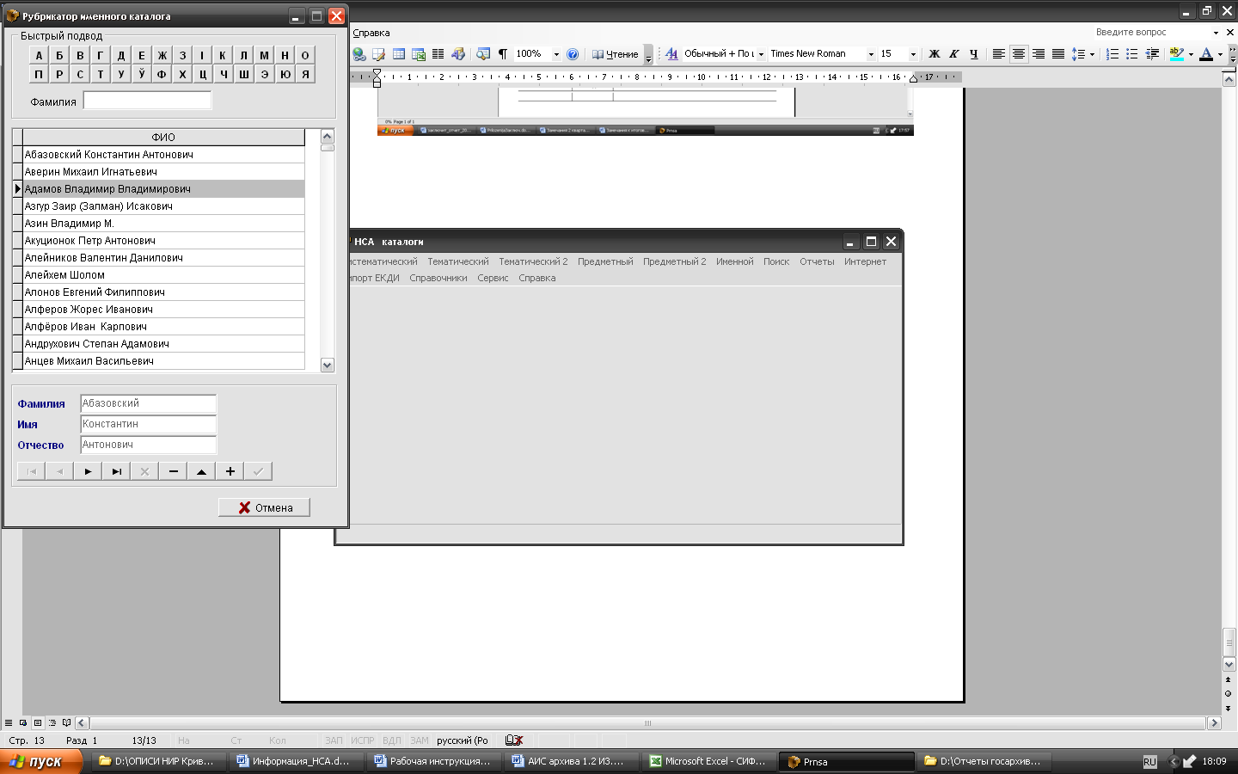
Рис. 5

В именительном падеже указываются официально принятые Фамилия, Имя и Отчество (ФИО).
Данные поля являются текстовыми и заполняются, по возможности, максимально подробно и точно, в целях осуществления оперативного поиска и сортировки.
Если автор известен под псевдонимом, то первоначально вводится его псевдоним, а в круглых скобках – настоящие ФИО. Для осуществления лучшего поиска необходимо внести в рубрикатор позицию ФИО с отсылкой к псевдониму.
Например:
Фамилия: Танк (Скурко)
Имя: Максим (Евгений)
Отчество: (Иванович)
Пример отсылочной рубрики:
Фамилия: Скурко (см. Танк)
Имя: Евгений (Максим)
Отчество: Иванович

Массив карточек следует группировать по одной позиции.
Поскольку в ПМ «НСА. Версия 2.0»использовалась форма каталожной карточки, утвержденная Правилами работы государственных архивов Республики Беларусь [5],в которой специальная графа «род деятельности» не предусмотрена, данныео роде деятельности, при необходимости, допускается вводить в поле Отчество, размещая их в скобках.
Например:
Фамилия: Скурко (см. Танк)
Имя: Евгений (Максим)
Отчество: Иванович(Народный поэт Беларуси)
Поиск по роду деятельности осуществляться не будет.

3.3. Особенности заполнения поля Номера листовна панели Номера листов и заголовок документа

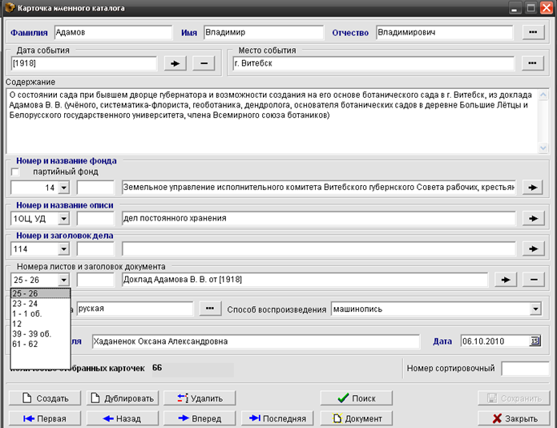
Рис. 6

Если необходимо повторить ввод данных о номерах листов, следует использовать исключительно выпадающий список номеров листов (Рис. 6).
Недопустимо дублирование номеров листов дела. Повторно листы должны быть выбраны только из выпадающего меню.
Повторный ввод одних и тех же номеров листов возможен только в случае размещения двух (и более) каталогизируемых документов на одном листедела.
В таком случае идентификация каталожной карточки будет происходить в соответствии с поисковыми данными: номер фонда, номер описи, номер дела, номера листов.
В случае неправильного (дублированного) ввода номеров листов осуществить создание комбинированного индекса систематического каталога в дальнейшем будет технически невозможно.

4. Заполнение поля «Место события» и построение справочника административно-территориального деления
Формирование справочника осуществляется работником госархива, ответственным за качественное и своевременное редактирование (ввод, удаление, корректирование) информации в базе данных АИС архива посредством ПМ «НСА».
Справочник административно-территориального деления создается при заполнении поля «Место события» каталожной карточки и является звеном организационно–технологической цепочки сбора информации для накопления в системе электронных каталогов.
Поле «Место события», созданное в одном из каталогов, (например, в именном), автоматически будет отображаться в карточках всех каталогов (систематическом, тематическом, предметном).
Построение справочника осуществляется по алфавитному признаку. Это означает, что каждое новое значение, введенное в поле, автоматически расположится в соответствии с буквами алфавита.
Справочник отображает введенные значения в диалоговом окне, из которого может производиться выборка. Данная функция призвана ускорить поиск по справочнику, но эффективность его применения будет зависеть от тщательно продуманного и аккуратного ежедневного заполнения (Рис.7).
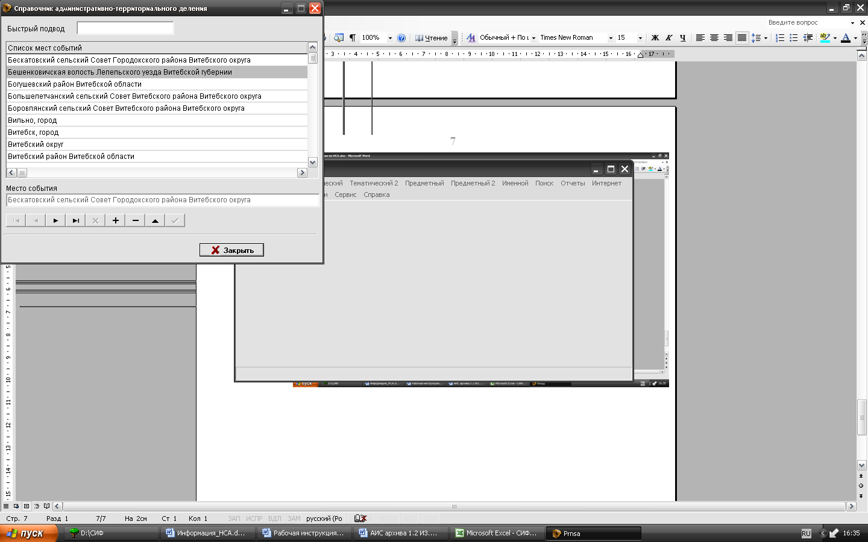
Рис. 7
При формировании справочника название местности или пункта, в котором происходили описываемые в документах события, дается в рамках административно-территориального деления соответствующего периода, от мелкого к крупному:
Например:
Узда, городской поселок Узденского района Минской области
Допускается описание отдельного населенного пункта, в котором происходят события, в соответствующей алфавитной последовательности:
Например:
Брест, город;
Минск, город.
При формировании справочника следует избегать ввода информации, касающейся нескольких населенных пунктов, в одно информационное поле. Если информация в документе относится к г. Борисову и г. Кричеву,в поле «Место события» следует, после ввода каждого значения, произвести их сохранение:
Например:
Борисов, город Минской области;
Кричев, город Могилевской области.
Справочник «Способ воспроизведения» рекомендуется заполнить сразу –этозначительно облегчит его использование в дальнейшем. Дополнительная информация может быть внесена в справочник в соответствии с необходимыми данными (Рис. 8).
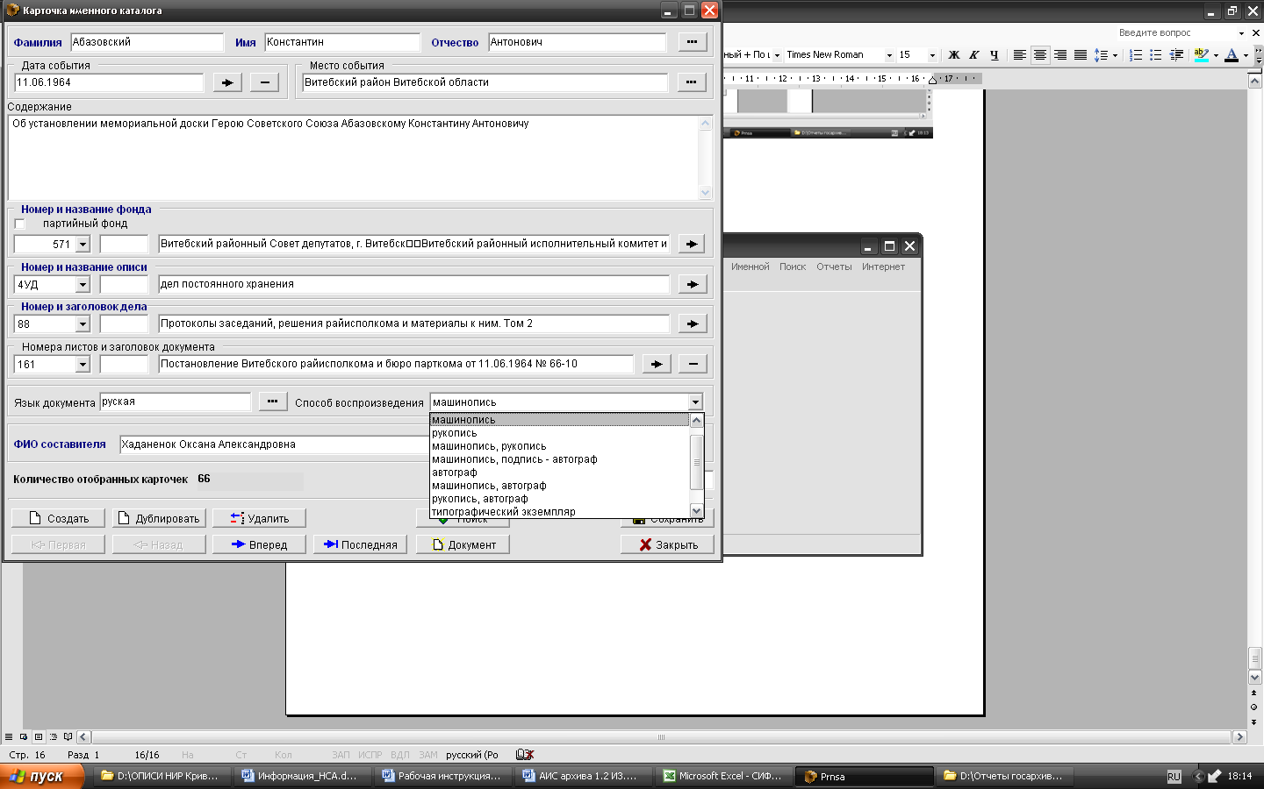
Рис.8

Рекомендуемая нормативно-методическая литература
- Единый классификатор документной информации Национального архивного фонда Республики Беларусь (утвержден Приказом директора Департамента по архивам и делопроизводству Министерства юстиции Республики Беларусь от 5 марта 2012 г. № 8).
- Методические рекомендации по применению Единого классификатора документной информации Национального архивного фонда Республики Беларусь (утверждены Приказом директора Департамента от 07.02.2014 №10).
- Регламент централизованного ведения Единого классификатора документной информации Национального архивного фонда Республики Беларусь (утвержден Приказом директора Департамента от 14.04.2014 № 21).
- Приказ директора Департамента от 14.04.2014 № 21 «О централизованном ведении ЕКДИ НАФ».
- Правила работы государственных архивов Республики Беларусь (утвержденны постановлением Комитета по архивам и делопроизводству при Совете Министров Республики Беларусь от 25 ноября 2005 г. № 7 (с изменениями и дополнениями, внесенными постановлением Комитета по архивам и делопроизводству при Совете Министров Республики Беларусь от 1 марта 2006 г. № 2, постановлением Министерства юстиции Республики Беларусь от 24 мая 2012 г. № 142).
- Метадычныярэкамендацыі па рабоцеархіваў з дакументаміасабістагапаходжання. Минск, 2005.
- Правила работы государственных архивов с аудиовизуальными документами. Молодечно, 2007.
- Руководство пользователя ПМ «НСА. Версия 2.0». Минск, 2013.
- Словарь сокращений русского языка: Около 17700 сокращений / под ред. Д.И.Алексеева.–4-е изд., стереотип.–Москва:Рус.яз., 1984.–487с.
- Приказ директора Департамента от 05.03.2012 № 8 «Об утверждении Единого классификатора документной информации Национального архивного фонда Республики Беларусь».
- Приказ директора Департамента от 25 октября 2011 г. № 28 «О создании рабочей группы».
- Белорусская версия международного стандарта архивного описания ISAD(G)
- Коды наименований языков. Межгосударственный стандарт ГОСТ 7.75-97
- ISO 639-1:2002 «Коды для обозначения названий языков, часть 1: коды Альфа-2». Международный набор стандартов названий языков и языковых групп.
- Схема единой классификации документной информации в систематических каталогах государственных архивов СССР (советский период). Москва, 1978.
- Схема единой классификации документной информации в систематических каталогах государственных архивов СССР (XVIII - начало XX вв.). Москва, 1983.
- Высшие органы государственной власти и центрального управления Белорусской ССР (1944-1964 гг.) Часть 1 и 2 Мінск, 2003.
- Административно-территориальное устройство БССР: Справочник. В 2-х т. Т. 1 (1917-1941 гг.). Минск: Беларусь, 1985.–390с.
- Административно-территориальное устройство БССР: Справочник. В 2-х т. Т. 2 (1944-1980 гг.). Минск: Беларусь, 1987.–283с.
- Административно-территориальное устройство Республики Беларусь (1981-2010 гг.): справочник. Минск: БелНИИДАД, 2012.–173с.
- СССР. Административно-территориальное деление союзных республик. Москва, 1980.–702с.
- Белорусская ССР: Административно-территориальное деление. На 1 января 1986 г. –7-е изд. – Минск: Беларусь, 1986.–231с.
- Назвы населенных пунктаў Рэспублікі Беларусь: Брэсцкая вобласць: Нарматыўны даведнік.– Мінск: Тэхналогія, 2010.–319с.
- Назвы населенных пунктаў Рэспублікі Беларусь: Віцебская вобласць: Нарматыўны даведнік.– Мінск: Тэхналогія, 2009.–669с.
- Назвы населенных пунктаў Рэспублікі Беларусь: Гомельская вобласць: Нарматыўны даведнік.– Мінск: Тэхналогія, 2006.–328с.
- Назвы населенных пунктаў Рэспублікі Беларусь: Гродзенская вобласць: Нарматыўны даведнік.– Мінск: Тэхналогія, 2004.–471с.
- Назвы населенных пунктаў Рэспублікі Беларусь: Магілеўская вобласць: Нарматыўны даведнік.– Мінск: Тэхналогія, 2007.–407с.
- Назвы населенных пунктаў Рэспублікі Беларусь: Мінская вобласць: Нарматыўны даведнік.– Мінск: Тэхналогія, 2003.–605с.
- Методические рекомендации по заполнению значений метаданных управленческой документации в электронном виде при передаче на постоянное хранение. Минск, 2013.–12с.
- Инструкция о порядке доступа к архивным документам, содержащим сведения, относящиеся к личной тайне граждан (утверждена Постановлением Министерства юстиции Республики Беларусь 24.05.2012 № 132).

